关于学生缴纳学费的通知
各位同学大家好：
2024级新生的学费可以缴费了，请各位同学在2024年3月15日前通过以下方式及时缴纳学费。
一、缴费方式
1.微信公众号缴费
请关注哈尔滨工程大学财务处微信公众号(cwc0451)，在公众号左下角的缴费端口登陆，选择需要缴费的项目进行缴费。
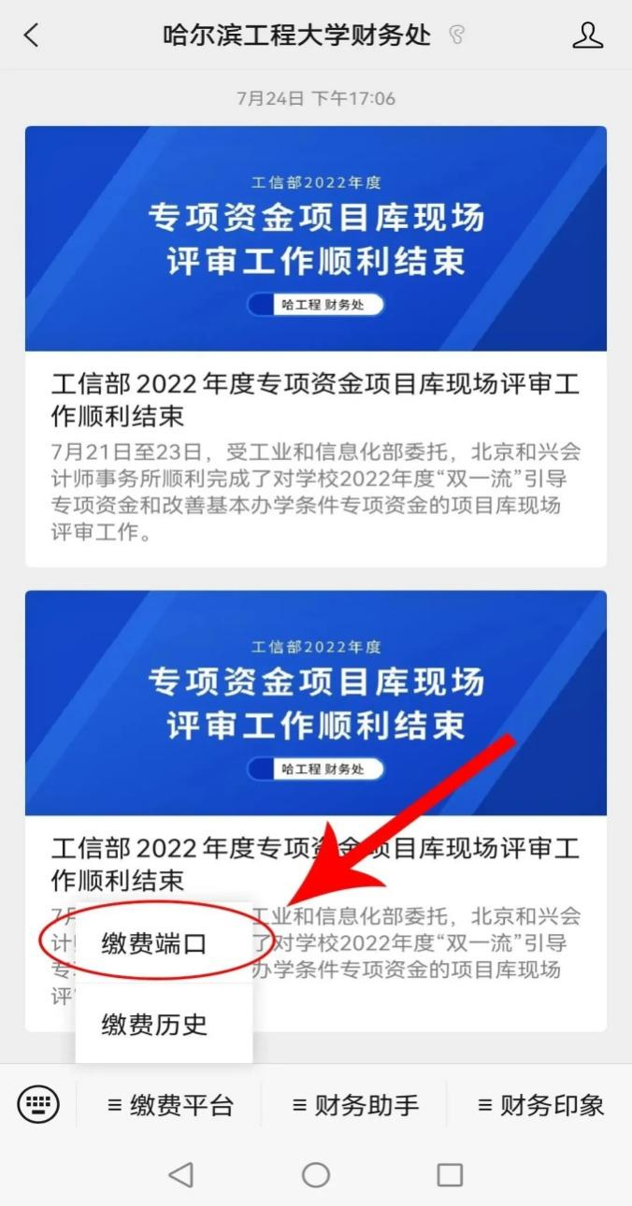

2.网页缴费平台缴费
登陆哈尔滨工程大学官网--公共服务--缴费平台（域名：http://pay.hrbeu.edu.cn/）进行网上自助缴费。
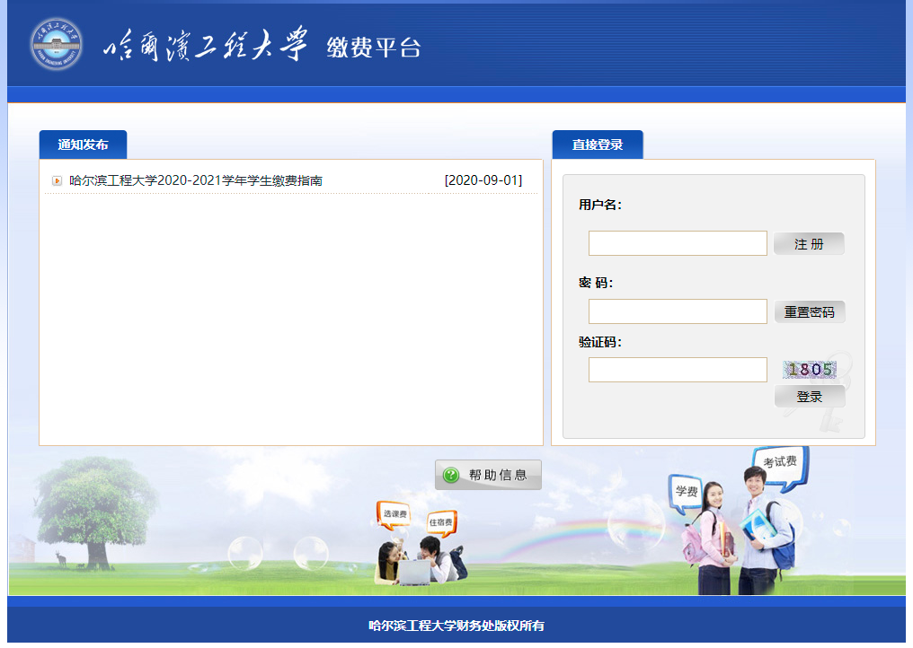

注意：
（1）微信公众号与缴费平台登陆用户名均为学号，初始密码为A@学号（例如：A@202430XXXXXXXXX）。
（2）微信公众号缴费端口及网页缴费平台中的缴费项包括学费、住宿费、考试费、会议费等，这些缴费项目并非每位同学的必缴项，请需要缴费的同学在进行缴费的时候仔细阅读，确认为自己应交事项后，勾选相应的缴费项，切记不要选择与自己无关的缴费项。

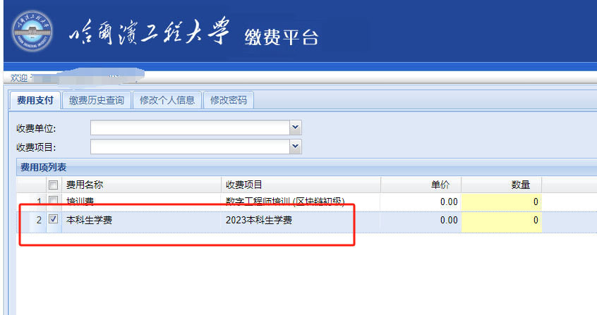

二、缴费票据的生成
我校全面实行学费票据电子化，已缴费的同学可在缴费24小时后通过以下两种方式查询并下载自己的电子票据：
方法一：电子票夹小程序取票
在校外可通过电子票夹小程序获取电子发票，具体方法可以查看财务处微信公众号（cwc0451）2023年2月6日历史推送消息。
方法二：移动端微信公众号缴费平台查询
在校园网WIFI环境下（HEU－WLAN），进入哈尔滨工程大学财务处微信公众号（cwc0451），登陆后按照“缴费平台”→“缴费历史”依次点击，在“支付记录”界面下点击“支付明细与电子票据”，再点击“电子票据”按钮，即可查询。
电子票据不支持非校园网环境的查询下载，请同学们做好图片下载和保存，方便在非校园网环境下使用；缴费电子票据为财政部监制的中央非税收入统一票据电子版，与纸质票据具有同等法律效力。
温馨提示：
请同学们一定要及时缴纳学费，以免影响学籍注册、新学期的学习和生活，祝同学们新学期愉快！
若有疑问，请拨打电话：0451-82519895咨询。

哈尔滨工程大学继续教育学院
2024年2月28日

